企数部20240089附件1
管理体系升级与企业架构建设书籍推荐清单

序号 | 书名 | 简介 | 备注
1 | 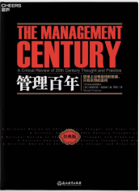  《管理百年》 | 作者：斯图尔特·克雷纳（全球首个管理思想者排行榜Thinkers50创始人）  概述：本书深入回顾了管理学百年来的发展历程，探讨了从早期经典管理理论到现代管理实践的演变，及影响管理学发展的关键思想、理论和实践。同时通过丰富的案例研究展示了不同管理理念在不同时代的实际应用，在构建更加有效的管理体系方面具有借鉴价值。  适用：指导公司开展管理体系升级。 | 必选
2 | 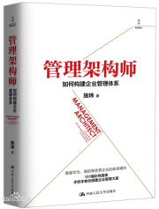  《管理架构师》 | 作者：施炜（企业战略咨询师）  概述：本书将理论与实践结合，提出了系统性的架构设计思路，指导企业管理者更加精准地构建适应未来发展的企业架构（价值流、流程、组织等），构建企业管理体系，指导如何通过调整管理架构推动变革和创新。  适用：指导公司开展企业架构设计。 | 必选
3 | 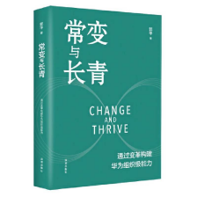  《常变与长青》 | 作者：郭平（华为现任轮值董事长）  概述：本书结合了华为的实践经验，阐述了企业在面对外部环境变革时，如何通过创新驱动企业的持续发展，如何通过灵活的组织架构和稳健的管理体系，实现“常变”与“长青”的目标。  适用：指导公司开展变革建设工作。 | 必选
4 | 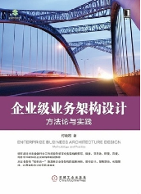  《企业级业务架构设计：方法论与实践》 | 作者：付晓岩（资深企业级业务架构师）  概述：本书提供了系统化的业务架构设计方法论，建立灵活且具有扩展性的业务架构。结合实际案例，展示了如何通过业务架构的优化，提升企业整体运营效率。同时探讨了如何在企业内部推动架构变革，促使各部门协同工作。  适用：指导公司开展业务架构设计、变革建设工作。 | 自选
5 | 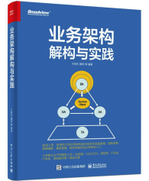  《业务架构解构与实践》 | 作者：王旭东,魏炜 等  概述：本书介绍了企业架构、业务架构的发展历程及主流知识体系。围绕“价值流+业务能力”这套业务架构体系进行基础性介绍，进一步梳理业务架构4大核心要素的配合关系的业务架构进阶，进而考虑核心要素与扩展要素的整体协同，再深入探讨业务架构与其他架构的协作关系。提供多个企业案例介绍了业务架构落地及实践相关内容。  适用：指导公司开展业务架构设计。 | 自选
6 | 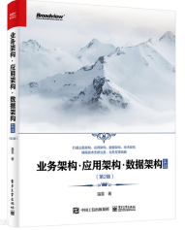  《业务架构-应用架构-数据架构实战》 | 作者：温昱（国内最早一批架构实践者）  概述：本书结合理论和案例，介绍了如何从企业的战略目标出发，运用架构设计方法，深入分析业务流程和需求，设计与之匹配的业务架构，将企业战略目标转化为清晰的业务模型和操作流程。进一步阐述了应用架构的设计与实现，涵盖了应用系统的选型、集成和部署策略。深入探讨了数据架构的规划与实施，包括数据建模、数据治理、数据安全等关键领域。  适用：指导公司开展企业架构建设。 | 自选
7 | 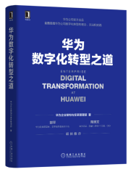  《华为数字化转型之道》 | 作者：华为公司企业架构与变革管理部  概述：本书中介绍了华为如何通过构建数字化架构、优化业务流程、以及运用前沿技术来推动企业的全面数字化变革。通过对华为实践经验的总结，书中为企业在面对数字化挑战时，提供了从战略规划到落地实施的全方位指导。  适用：指导公司开展企业架构建设。 | 自选
8 | 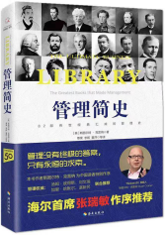  《管理简史》 | 作者：斯图尔特·克雷纳（全球首个管理思想者排行榜Thinkers50创始人）  概述：本书全面回顾了管理学从早期萌芽到现代管理实践的发展历程，通过梳理各个重要时期的管理理论和实践，揭示了管理学如何随着社会、经济和技术的发展而不断演变。  适用：指导公司管理体系升级。 | 自选
9 | 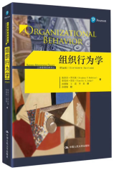  《组织行为学》 | 作者：斯蒂芬·罗宾斯  概述：本书系统地探讨了个体、群体和组织三个层次的行为及影响因素，探讨了组织结构、文化、激励机制等因素对员工行为的影响，深入分析了这些行为如何影响企业的效率、文化和整体绩效。结合实际案例，展示了有效的领导和激励策略如何影响员工行为，并推动组织目标的实现。讨论了组织在面对内外部环境变化时的应对策略，提供了关于如何管理变革阻力、推动组织创新，以及实现持续发展的实践建议，帮助组织在变革中保持竞争力。  适用：指导公司开展管理体系升级、变革建设工作。 | 自选

